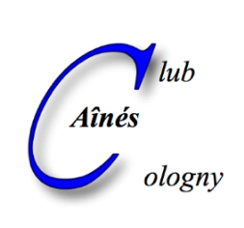 | CLUB DES AINES DE COLOGNY  4, chemin Faguillon  1223 Cologny | e-mail : info@ainescologny.ch  Internet : www.ainescologny.ch

Inscription pour la visite « Les Canards de la Rade »
Mercredi 24 février 2021, à 14h00
Prix : CHF 10.00 p/pers à payer sur place

Nom du/de la participant/e :_______________________________

Accompagné/e de :______________________________________

Signature(s)____________________________________________

Inscription à envoyer avant le 17 février 2021 à :

Marianne Bresciani
16, place du Manoir
1223 Cologny

ou par mail:

info@ainescologny.ch

